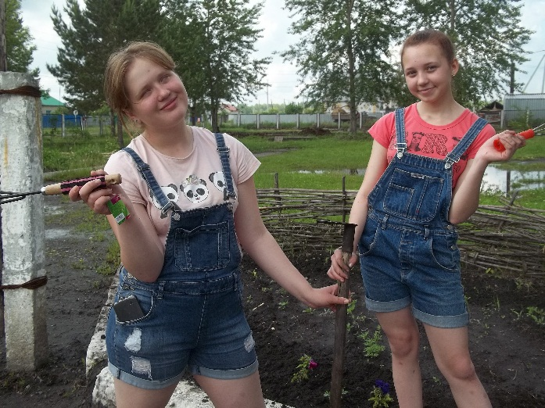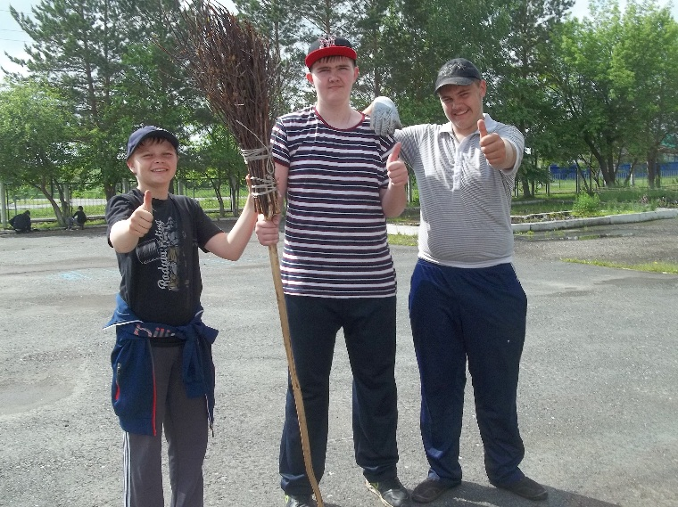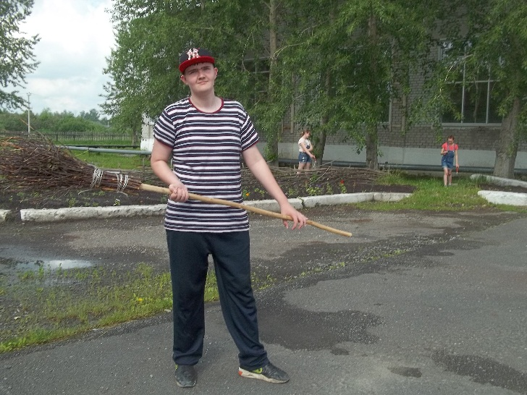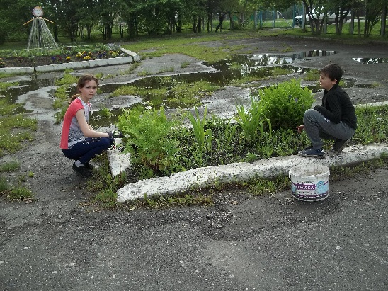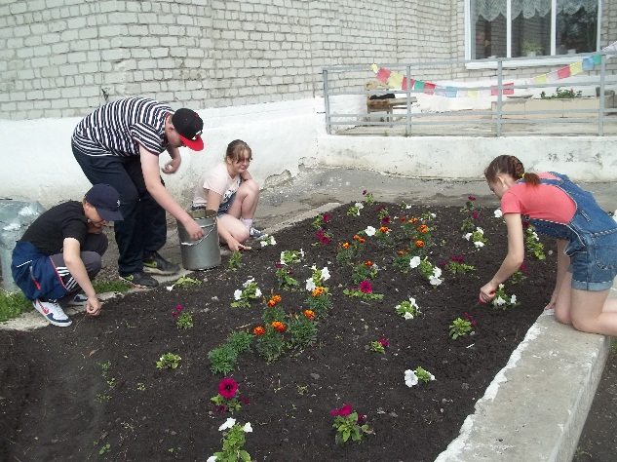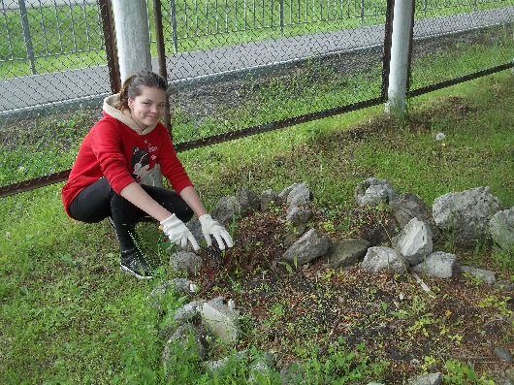

**28 июня**

**День радовал своим солнечным теплом. Но после дождя трава просто росла на дрожжах. Снова пришлось полоть и рыхлить цветочные клумбы.**

**Наши рыцари тоже не скучали. Они сегодня очищали асфальт от луж.**